INDICAÇÃO Nº 3150/2018

Sugere ao Poder Executivo Municipal que proceda a roçagem e limpeza no entorno da UBS do Planalto do Sol II, à Rua Teresina nº 553. (Foto anexa)

Excelentíssimo Senhor Prefeito Municipal,

Nos termos do Art. 108 do Regimento Interno desta Casa de Leis, dirijo-me a Vossa Excelência para sugerir ao setor competente que proceda a roçagem e limpeza no entorno da UBS do Planalto do Sol II, à Rua Teresina nº 553.

Justificativa:

Fomos procurados por munícipes usuários da referida UBS solicitando essa providencia, pois segundo eles o mato está alto favorecendo a proliferação de animais peçonhentos causando transtornos e insegurança.

Plenário “Dr. Tancredo Neves”, em 08 de Abril de 2018.

José Luís Fornasari

“Joi Fornasari”

- Vereador -

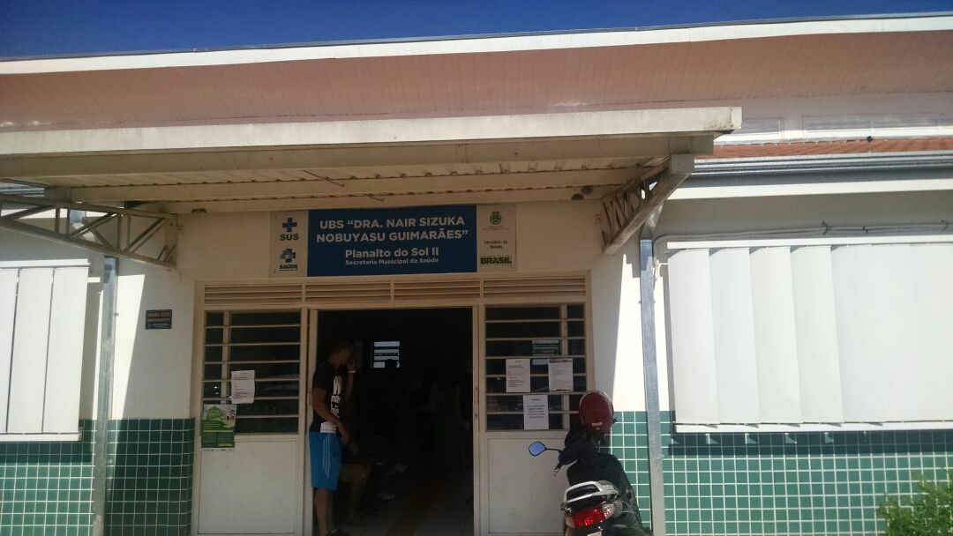

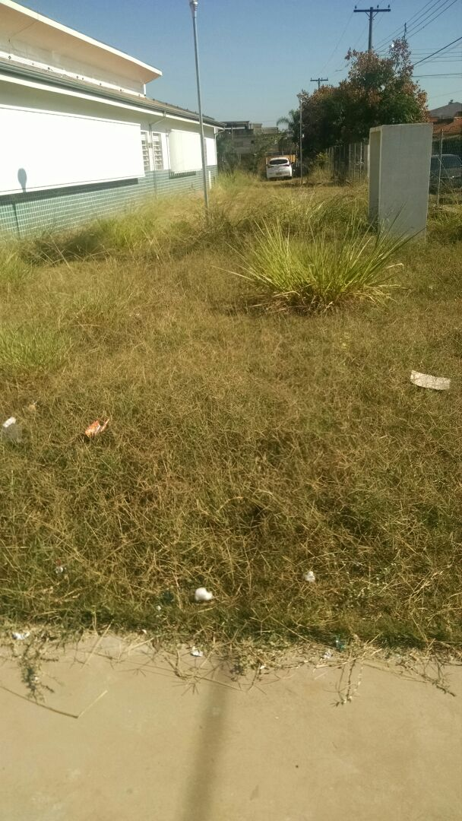

Sugere ao Poder Executivo Municipal que proceda a roçagem e limpeza no entorno da UBS do Planalto do Sol II, à Rua Teresina nº 553.

